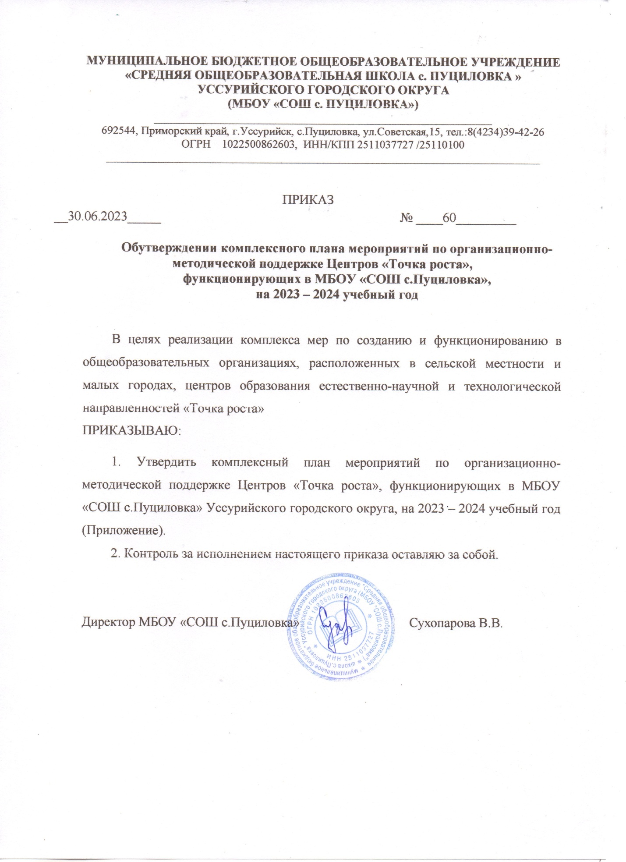

МУНИЦИПАЛЬНОЕ БЮДЖЕТНОЕ ОБЩЕОБРАЗОВАТЕЛЬНОЕ УЧРЕЖДЕНИЕ
«СРЕДНЯЯ ОБЩЕОБРАЗОВАТЕЛЬНАЯ ШКОЛА с. ПУЦИЛОВКА »
УССУРИЙСКОГО ГОРОДСКОГО ОКРУГА
(МБОУ «СОШ с. ПУЦИЛОВКА»)
_______________________________________________________
692544, Приморский край, г.Уссурийск, с.Пуциловка, ул.Советская,15, тел.:8(4234)39-42-26
ОГРН 1022500862603, ИНН/КПП 2511037727 /25110100
_____________________________________________________________________________

ПРИКАЗ
__30.06.2023_____ № ____60_________

Обутверждении комплексного плана мероприятий по организационно-методической поддержке Центров «Точка роста»,
функционирующих в МБОУ «СОШ с.Пуциловка»,
на 2023 – 2024 учебный год

В целях реализации комплекса мер по созданию и функционированию в общеобразовательных организациях, расположенных в сельской местности и малых городах, центров образования естественно-научной и технологической направленностей «Точка роста»
ПРИКАЗЫВАЮ:

1. Утвердить комплексный план мероприятий по организационно-методической поддержке Центров «Точка роста», функционирующих в МБОУ «СОШ с.Пуциловка» Уссурийского городского округа, на 2023 – 2024 учебный год (Приложение).
2. Контроль за исполнением настоящего приказа оставляю за собой.

Директор МБОУ «СОШ с.Пуциловка» Сухопарова В.В.

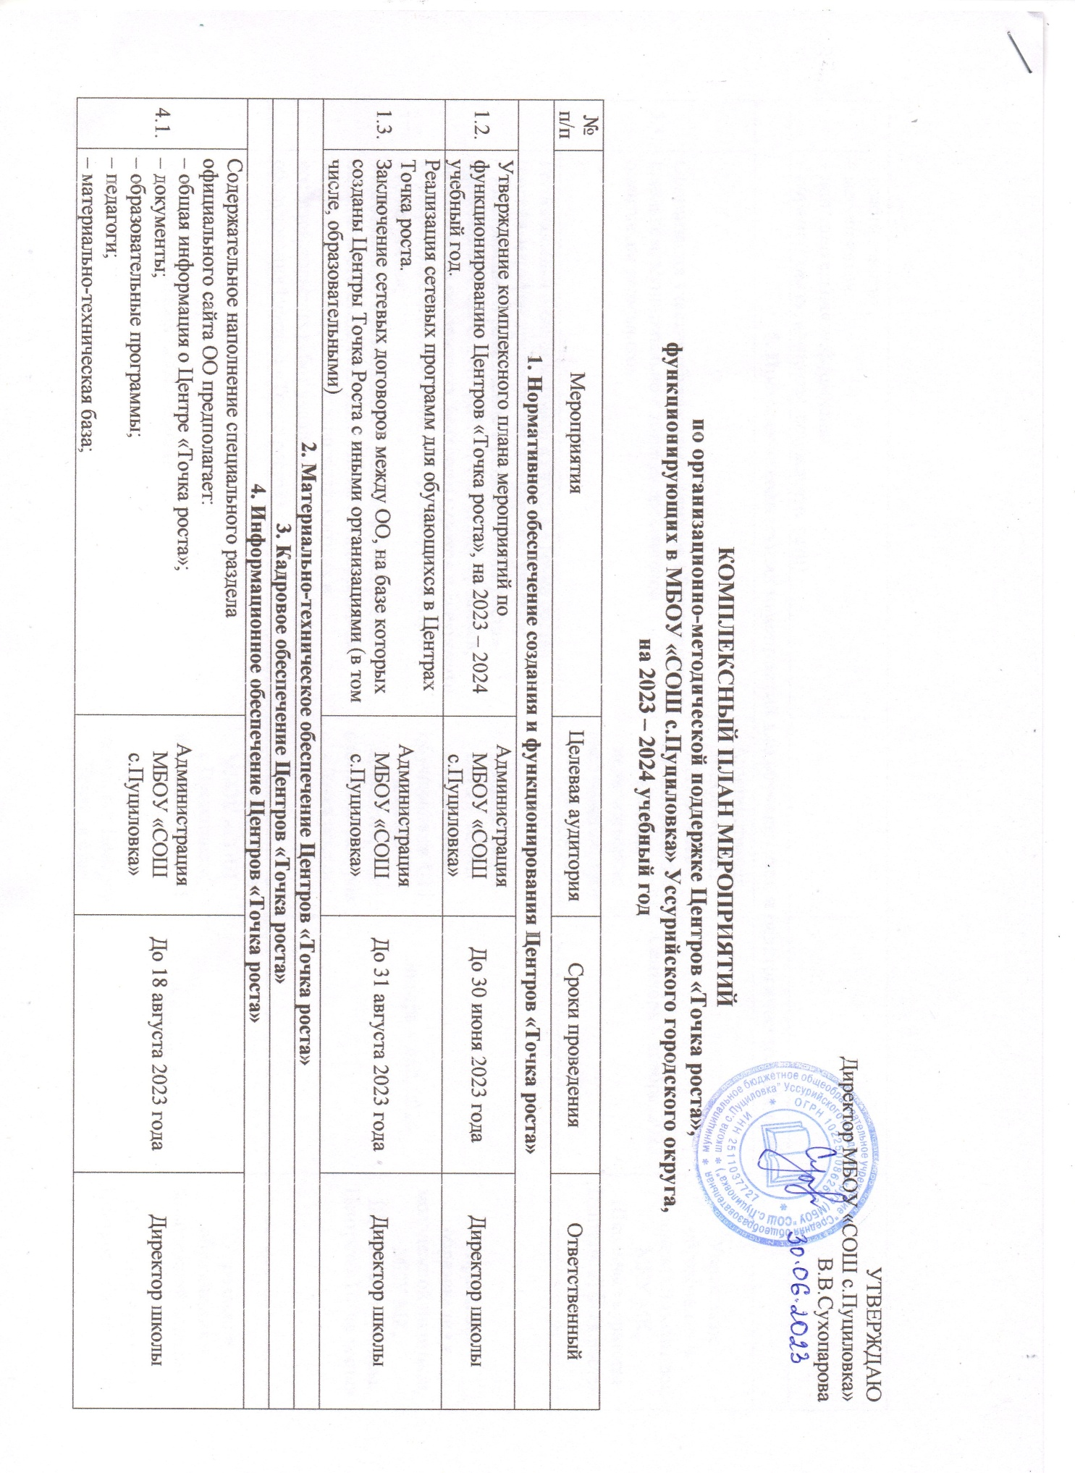

УТВЕРЖДАЮ

Директор МБОУ «СОШ с.Пуциловка»

В.В.Сухопарова

КОМПЛЕКСНЫЙ ПЛАН МЕРОПРИЯТИЙ
по организационно-методической поддержке Центров «Точка роста»,
функционирующих в МБОУ «СОШ с.Пуциловка» Уссурийского городского округа,
на 2023 – 2024 учебный год

№  п/п | Мероприятия | Целевая аудитория | Сроки проведения | Ответственный
1. Нормативное обеспечение создания и функционирования Центров «Точка роста»
1.2. | Утверждение комплексного плана мероприятий по функционированию Центров «Точка роста», на 2023 – 2024 учебный год. | Администрация МБОУ «СОШ с.Пуциловка» | До 30 июня 2023 года | Директор школы
1.3. | Реализация сетевых программ для обучающихся в Центрах Точка роста.  Заключение сетевых договоров между ОО, на базе которых созданы Центры Точка Роста с иными организациями (в том числе, образовательными) | Администрация МБОУ «СОШ с.Пуциловка» | До 31 августа 2023 года | Директор школы
2. Материально-техническое обеспечение Центров «Точка роста»
3. Кадровое обеспечение Центров «Точка роста»
4. Информационное обеспечение Центров «Точка роста»
4.1. | Содержательное наполнение специального раздела официального сайта ОО предполагает:  – общая информация о Центре «Точка роста»;  – документы;  – образовательные программы;  – педагоги;  – материально-техническая база;  – режим занятий;  – мероприятия;  – дополнительная информация;  – обратная связь (контакты, социальные сети) | Администрация МБОУ «СОШ с.Пуциловка» | До 18 августа 2023 года | Директор школы
5. Проведение совместных мероприятий для обучающихся и педагогических работников
5.1. | Организация участия обучающихся центров «Точка роста» в школьном, муниципальном этапе Всероссийской олимпиады школьников | Администрация МБОУ «СОШ с.Пуциловка»,  обучающиеся 5-11 классов,  педагогические  работники центров  «Точка роста» | Сентябрь – ноябрь, 2023 | Управление образования и молодежной политики,  МКУ МК,  Школьные кураторы Центров «Точка роста»
5.2. | Региональный онлайн марафон «Учусь в «Точке роста»  (онлайн-марафон предполагает два формата участия:  – изготовление и размещение в разделе «Точка роста» официального сайта ГАУ ДПО ПК ИРО видеороликов, видеоотчетов содержащих фрагменты уроков и внеурочных мероприятий с использованием оборудования Центров «Точка роста»;  – изготовление и размещение в разделе «Точка роста» официального сайта ГАУ ДПО ПК ИРО видеороликов, видеоотчетов, содержащих защиты проектных и исследовательских работ учащихся с использованием оборудования Центров «Точка роста») | Администрация МБОУ «СОШ с.Пуциловка»,  обучающиеся 1-11 классов,  педагогические  работники центров  «Точка роста» | Январь – май, 2024 | Управление образования и молодежной политики,  МКУ МК,  Школьные кураторы Центров «Точка роста»
5.3. | Конкурс школьных LEGO–команд | Администрация МБОУ «СОШ с.Пуциловка»,  обучающиеся 1-11 классов,  педагогические  работники Центров  «Точка роста» | Февраль, 2024 | Управление образования и молодежной политики,  МКУ МК,  Школьные кураторы Центров «Точка роста»
5.4. | «Единый день экологического урока в Приморском крае» в рамках месячника экологического просвещения | Администрация МБОУ «СОШ с.Пуциловка»,  обучающиеся 1-11 классов,  педагогические  работники Центров  «Точка роста» | Апрель – май, 2024 | Управление образования и молодежной политики,  МКУ МК,  Школьные кураторы Центров «Точка роста»
6. Организация и участие в конференциях, фестивалях, форумах по обмену опытом работы
6.1. | Муниципальный чемпионат «Точка роста» – движение вперед» | Администрация МБОУ «СОШ с.Пуциловка»,  обучающиеся 8-11 классов,  педагогические  работники Центров  «Точка роста» | Октябрь, 2023 –  февраль, 2024 | Управление образования и молодежной политики,  МКУ МК,  Школьные кураторы Центров «Точка роста»
6.2 | Региональная научно-практическая конференция школьников «Шаг в науку» | Администрация МБОУ «СОШ с.Пуциловка»,  обучающиеся 8-11 классов,  педагогические  работники Центров  «Точка роста» | Март, 2024 | Управление образования и молодежной политики,  МКУ МК,  Школьные кураторы Центров «Точка роста»
6.3. | Муниципальная выставка «Удивительный мир конструирования» (презентация успешных проектов/экспонатов) | Администрация МБОУ «СОШ с.Пуциловка»,  обучающиеся 8-11 классов,  педагогические  работники Центров  «Точка роста» | Апрель, 2021 | Управление образования и молодежной политики,  МКУ МК,  Школьные кураторы Центров «Точка роста»
6.4. | Открытые региональные методические мероприятия в соответствии с Планомоткрытых региональных событий для педагогов Центров «Точка роста» Приморского края на 2023-2024 учебный год | Администрация МБОУ «СОШ с.Пуциловка»,  Педагогические  работники центров  «Точка роста» | В течение 2023-2024 уч. года  (в соответствии с планом) | Управление образования и молодежной политики,  МКУ МК,  Школьные кураторы Центров «Точка роста»
6.5. | Региональный практико-ориентированный семинар «Эффективные практики образовательной деятельности в центрах образования естественно-научной и технологической направленностей «Точка роста» | Администрация МБОУ «СОШ с.Пуциловка»,  педагогические  работники центров | Апрель, 2024 | Управление образования и молодежной политики,  МКУ МК, директор школы
6.6. | Трансляция опыта педагогов Уссурийского городского округа в онлайн-семинаре в рамках проекта «Взаимообучение городов» | Администрация МБОУ «СОШ с.Пуциловка»,  педагогические  работники центров  «Точка роста» | Апрель, 2024 | Управление образования и молодежной политики,  МКУ МК,  Руководители Центров «Точка роста»
6.7. | Трансляция опыта в педагогическом сообществе в рамках Августовской конференции педагогических работников | Администрация МБОУ «СОШ с.Пуциловка», педагогические  работники центров  «Точка роста» | Август, 2024 | Управление образования и молодежной политики,  МКУ МК,  Школьные кураторы Центров «Точка роста»
7. Популяризация национального проекта «Образование»
7.2. | Обзор мероприятий по обновлению инфраструктуры общеобразовательных организаций и организацииобразовательных событий и размещением информации в социальных сетях  (не менее 5 информационных поводов в течение учебного года) | Администрация МБОУ «СОШ с.Пуциловка»,  Педагогические  работники центров  «Точка роста» | В течение 2023-2024 уч. года, в соответствии с планом работы Центров  «Точка Роста» в общеобразовательных организациях | МКУ МК,  Школьные кураторы центров «Точка роста»
7.3. | Проведение дней открытых дверей в общеобразовательных организациях, на базе которых созданы центры «Точка роста» | Администрация МБОУ «СОШ с.Пуциловка»,  Педагогические  работники центров  «Точка роста» | В течение 2023-2024 уч. года, в соответствии с планом работы Центров  «Точка Роста» в общеобразовательных организациях | МКУ МК,  Школьные кураторы центров «Точка роста»
8. Организация профориентационной деятельности обучающихся
8.1. | Проведение родительских собраний на базе центров «Точка роста» по вопросам ранней профориентации школьников, приобретению актуальных практических навыков и компетенций за счет ресурсов системы общего и дополнительного образования, результативности детей в освоении предметов естественно-научной и технологической направленностей, имеющихся в оснащенных в рамках нацпроекта «Образование» образовательных организаций для поддержки родителей (законных представителей) и т.д. | Родители  (законные представители) обучающихся | В течение 2023-2024 уч. года, в соответствии с планом работы Центров  «Точка Роста» в ОО | Руководители общеобразовательных организаций, на базе которых созданы Центры «Точка роста»,  Школьные кураторы Центров «Точка роста»
8.2. | Региональная мастерская «Организация внеурочной деятельности профориентационной направленности с использованием оборудования «Точки роста» | Администрация МБОУ «СОШ с.Пуциловка», обучающиеся  и педагогиОО | Декабрь, 2023 –  февраль, 2024 | МКУ МК,  Школьные кураторыЦентров «Точка роста»
9. Мониторинга-аналитическая деятельность Центров «Точка роста»
9.1. | Ежеквартальный мониторинг выполнения показателей создания и функционирования Центров «Точка роста» (оформляется в виде информационно - аналитического отчета, включающего аналитическую часть и достигнутые значения показателей) | Администрация МБОУ «СОШ с.Пуциловка» | До 23 числа  каждого кварталана эл.почту  us-metod@mail.ru | Управление образования и молодежной политики, МКУ МК, Руководители общеобразовательных организаций, на базе которых созданы Центры «Точка роста»
9.2. | Выездная проверка ОО на соответствие использования поставленных товаров в рамках представления субсидий из федерального бюджета в целях реализации и выполнения показателей и результатов национального проекта «Образование» | Администрация МБОУ «СОШ с.Пуциловка» | Март – апрель, 2024 | Управление образования и молодежной политики, МКУ МК, Руководители общеобразовательных организаций, на базе которых созданы Центры «Точка роста»

